2025年度重庆市生态文明传播指数排行榜及分析解读

一、引言
党的十八大以来，党和国家高度重视生态文明建设，持续推进理论、实践、制度全方位创新，推动生态环境保护发生历史性、转折性、全局性变化，美丽中国建设成效显著。“十五五”时期是我国深化生态文明改革、巩固生态治理成果、推进绿色低碳转型的关键阶段，国家系列战略部署，为各地开展生态文明建设与传播工作提供了重要支撑。作为西南地区重要中心城市、长江上游重要生态屏障，重庆市紧跟国家战略部署，积极开展生态文明传播工作，持续提升公众环保意识，推动生态文明理念深入人心。
当前，重庆市紧扣新时代生态文明建设要求和“十五五”绿色发展、生态保护重点任务，加快构建线上线下一体化的生态文明传播矩阵。线上依托中央媒体、行业媒体、区县融媒体及生态环境政务新媒体等传播平台，围绕美丽中国、绿色发展、“双碳”、长江生态、生物多样性等16个生态文明核心主题开展常态化宣传报道，全面覆盖生态建设各重点领域，搭建起全覆盖的线上传播体系。
线下各区县生态环境局对标“十五五”生态宣传提质增效要求，聚焦六五环境日、8·15全国生态日、环保志愿服务、环保设施公众开放、美丽重庆六进五大主题活动，常态化开展接地气的线下宣传实践活动。通过沉浸式、互动式宣传引导群众践行绿色生活、参与生态保护，打通线上传播、线下践行的完整传播链条，助力美丽重庆建设持续提质增效。
2025年重庆市生态文明传播工作究竟做了什么，效果如何？对这一问题的回答既要有“向中靠拢”的核心意识，围绕习近平生态文明思想、中央重要文件精神以及国家、市委、市政府的工作要求，考察重庆市39个地区媒体报道及宣传活动是否较为平均地体现生态文明传播的思想理念、核心主题；又要有“向上管理”和“向下负责”的全局意识，既要有意识地向上联系中央媒体及行业媒体向全市乃至全国推广本地优秀生态文明传播案例，又要向下调动市级及区县媒体及本地宣传活动的传播与引导作用；还要有“向前提速”的发展意识，注重报道发布及活动宣传的常态化长效化，努力提升更新频率与运营水平。
基于以上三大理念，本报告综合中央媒体传播指数、行业媒体传播指数、市级媒体传播指数、区县媒体传播指数、公众行为引导指数五大维度分三个方面（报道/活动数量、主题丰富度、传播速度）共计15个指标的测算情况，对重庆市39个地区的生态文明传播状况进行排名，形成2025年度重庆市生态文明传播指数排行榜。需要说明的是，2025年统计口径将江北区、渝北区合并入两江新区统计，共39个统计单元。
排行榜旨在通过公开透明的竞争机制，激励各区县更加重视生态文明传播工作，以各项指数得分为依据，对症下药、精准施策，体现向中靠拢、向上管理、向下负责、向前提速的工作要求，提高生态文明宣传的传播广度、传播精度、传播速度，为重庆市生态文明建设事业贡献力量。

二、重庆市生态文明传播指数排行榜总体得分及解读
表 2-1 2025年度重庆市生态文明传播指数综合排行榜
排名 | 区县 | 中央媒体传播指数 | 行业媒体传播指数 | 市级媒体传播指数 | 区县媒体传播指数 | 公众行为引导指数 | 综合得分
1 | 两江新区 | 83.28 | 91.26 | 95.00 | 83.96 | 67.82 | 86.01
2 | 涪陵区 | 85.31 | 80.25 | 77.22 | 88.32 | 69.00 | 81.93
3 | 南岸区 | 83.42 | 84.02 | 76.07 | 81.46 | 68.27 | 81.25
4 | 渝中区 | 80.40 | 83.56 | 81.31 | 87.28 | 68.01 | 81.01
5 | 长寿区 | 87.52 | 76.22 | 70.39 | 79.50 | 73.02 | 80.47
6 | 北碚区 | 77.74 | 87.25 | 74.27 | 73.33 | 77.00 | 79.19
7 | 开州区 | 81.63 | 81.59 | 74.56 | 76.32 | 67.64 | 79.15
8 | 巴南区 | 81.09 | 79.34 | 77.06 | 75.82 | 74.14 | 79.14
9 | 万州区 | 76.75 | 83.32 | 74.90 | 76.61 | 69.63 | 77.60
10 | 永川区 | 77.08 | 78.81 | 75.40 | 81.96 | 70.68 | 77.20
11 | 巫山县 | 78.99 | 76.18 | 75.79 | 81.17 | 67.38 | 77.17
12 | 九龙坡区 | 77.37 | 76.91 | 77.74 | 80.78 | 69.64 | 77.04
13 | 武隆区 | 76.51 | 77.43 | 73.51 | 87.55 | 72.53 | 76.90
14 | 南川区 | 81.61 | 71.91 | 73.61 | 78.03 | 69.11 | 76.82
15 | 梁平区 | 77.44 | 76.83 | 74.64 | 74.10 | 69.76 | 76.06
16 | 黔江区 | 77.95 | 73.65 | 72.01 | 86.78 | 67.21 | 75.94
17 | 石柱县 | 76.01 | 76.94 | 69.61 | 88.36 | 69.23 | 75.80
18 | 奉节县 | 74.66 | 75.61 | 71.66 | 83.71 | 69.28 | 74.80
19 | 云阳县 | 73.78 | 78.81 | 71.61 | 78.22 | 67.62 | 74.63
20 | 江津区 | 72.64 | 74.13 | 75.71 | 89.79 | 67.88 | 74.51
21 | 城口县 | 71.51 | 80.81 | 68.30 | 89.82 | 66.98 | 74.50
22 | 秀山县 | 79.96 | 70.04 | 69.11 | 67.89 | 69.56 | 74.16
23 | 彭水县 | 74.56 | 71.77 | 72.40 | 85.35 | 66.19 | 73.81
24 | 忠县 | 70.94 | 76.54 | 75.10 | 74.23 | 68.13 | 73.03
25 | 巫溪县 | 73.49 | 69.60 | 69.49 | 90.74 | 67.36 | 72.87
26 | 酉阳县 | 74.57 | 67.69 | 71.82 | 84.64 | 68.61 | 72.83
27 | 潼南区 | 74.28 | 73.58 | 68.82 | 69.99 | 70.93 | 72.71
28 | 合川区 | 71.73 | 72.79 | 72.24 | 77.46 | 67.63 | 72.24
29 | 大足区 | 71.95 | 71.68 | 69.83 | 80.13 | 68.81 | 72.00
30 | 铜梁区 | 68.55 | 77.26 | 70.57 | 77.70 | 67.19 | 71.67
31 | 万盛经开区 | 67.62 | 75.92 | 68.30 | 83.42 | 70.43 | 71.26
32 | 沙坪坝区 | 66.59 | 76.87 | 72.61 | 79.15 | 69.01 | 71.24
33 | 綦江区 | 69.05 | 69.26 | 68.94 | 78.73 | 86.87 | 71.11
34 | 大渡口区 | 68.31 | 73.17 | 73.25 | 76.58 | 70.88 | 71.11
35 | 荣昌区 | 72.42 | 68.67 | 71.91 | 71.46 | 68.77 | 71.07
36 | 丰都县 | 69.57 | 71.01 | 71.39 | 75.08 | 68.62 | 70.58
37 | 科学城重庆高新区 | 68.75 | 74.65 | 70.86 | 67.79 | 67.25 | 70.36
38 | 璧山区 | 67.52 | 71.32 | 70.50 | 77.08 | 68.82 | 69.77
39 | 垫江县 | 69.90 | 65.95 | 67.65 | 77.43 | 67.86 | 69.03

注：1. 综合得分 = 中央媒体传播指数 × 45% + 行业媒体传播指数 × 25% + 市级媒体传播指数 × 15% + 区县媒体传播指数 × 8% + 公众行为引导指数 × 7%。
2. 各一级指数下含报道数量（40%）、主题丰富度（30%）、传播速度（30%）三个二级指标的加权得分。
3. 公众行为引导指数已采用 2025 年 39 区县线下宣传活动统计表（含六五环境日、8·15 全国生态日、志愿服务、环保设施开放、美丽重庆六进 5 类活动）的实际数据计算；本期统计严格按《2025 年生态文明传播媒体站点名单》收敛媒体范围 — 中央 4 家、行业 2 家、市级 6 家、区县融媒 41 家、生态环境政务 41 家；区县政务因 DB 尚未采集到对应稿件实际计为 0。

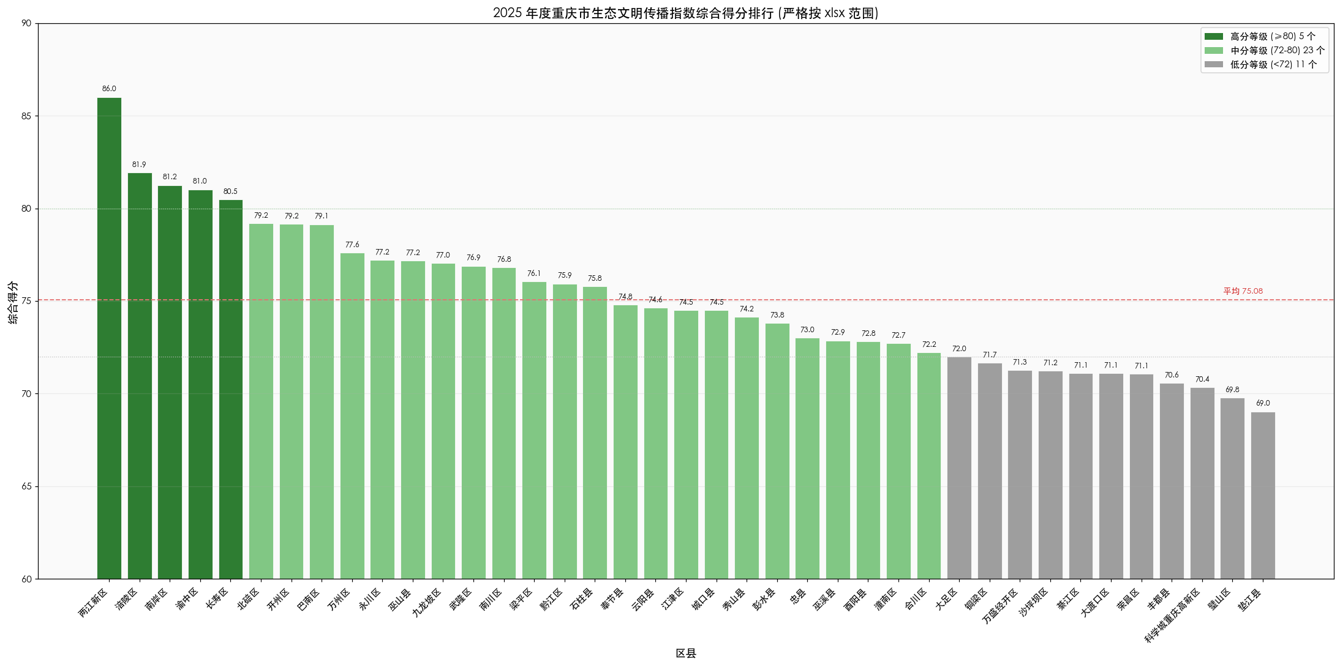
图 2-1 2025 年度 39 区县综合得分排行（按梯队着色）

（一）整体情况分析
从整体来看，各区县关于生态文明传播的得分存在较大的差异。最高分"两江新区"达到了86.01分，而最低分"垫江县"为69.03分，两者之间的分差达到了16.97分。这种显著的差异表明，各区县在生态文明传播方面的努力程度和效果存在明显的差异。
从得分的分布来看，大部分区县的得分集中分布在 72 分至 80 分之间，共有 23 个区县（占总区县数的 59%）落在这个区间内。这表明大部分区县在生态文明传播方面都有一定的基础，但尚未达到高水平。同时也有少数区县得分较高或较低，据此可以将各区县生态文明传播状况划分为高分等级、中分等级和低分等级。
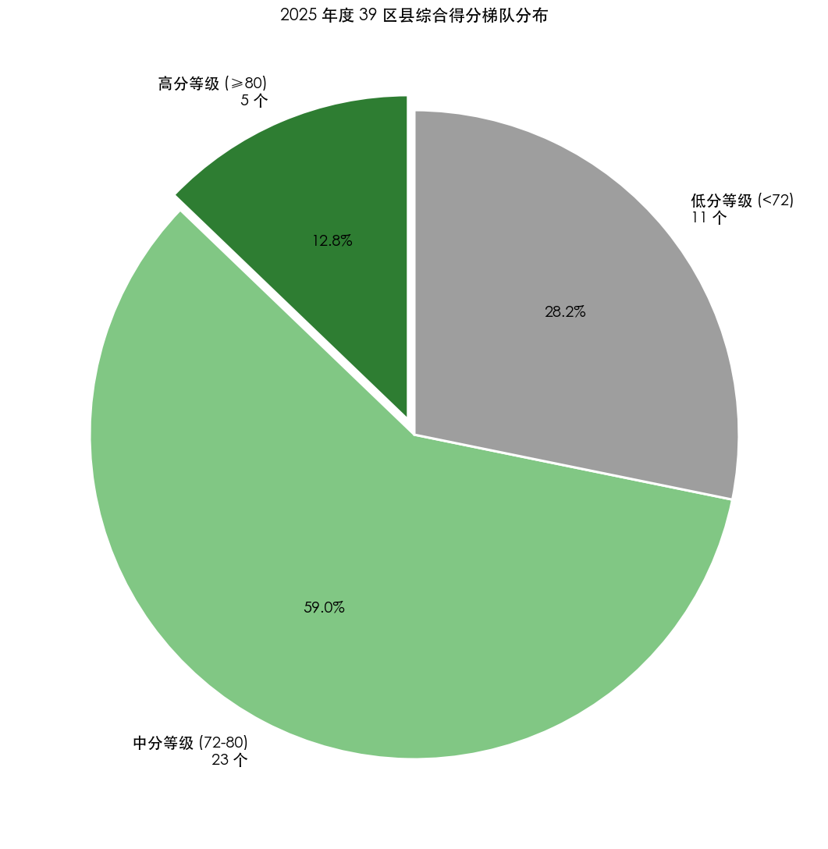
图 2-2 2025 年度综合得分梯队分布

（二）排名分布分析
高分等级：总分在 80 分以上的区县有 5 个，分别是两江新区（86.01）、涪陵区（81.93）、南岸区（81.25）、渝中区（81.01）、长寿区（80.47）。这些区县的生态文明传播工作较为出色，具有较高的传播力和引导力。
中分等级：总分在 72 分至 80 分之间的区县有 23 个，这些区县在生态文明传播方面表现中等，有一定的传播效果但仍有提升空间，如北碚区（79.19）、开州区（79.15）、巴南区（79.14）等。
低分等级：总分在 72 分以下的区县有 11 个，如科学城重庆高新区（70.36）、璧山区（69.77）、垫江县（69.03）等。这些区县在生态文明传播方面相对较弱，需要加大投入和力度。

（三）区域差异分析
不同区县在生态文明传播方面的表现存在显著的区域差异。两江新区作为重庆市的国家级新区，通过整合江北、渝北区域资源，在中央媒体、行业媒体、市级媒体三大维度全面占优，在生态文明传播方面表现突出，位居榜首。中心城区的渝中区、南岸区在媒体传播力和市级媒体覆盖广度上表现良好，说明中心城区在生态文明传播方面有较好的资源禀赋。涪陵区、长寿区凭借中央媒体高额报道量及区县媒体的持续输出跻身高分等级。而部分非中心城区如丰都县、科学城重庆高新区、璧山区、垫江县等，可能与其地理位置、经济发展水平、媒体资源密度等因素有关，故处于总榜单的末位区段。

（四）平均值分析
重庆市 39 个地区的总分平均值为 75.08，中位数为 74.51，标准差为 3.87。两者差异较小（仅 0.57 分），说明数据基本呈对称分布；标准差为 3.87，意味着大多数数据值集中在均值 75.08 附近。由此可见，各区县的生态文明传播发展状况大致在一定范围之内，存在少数偏高与偏低区县，但呈现出相对均衡和平稳的发展态势。
（1）高于平均值
排名前 14 位的区县（两江新区到南川区，共 14 个）的总分明显高于区县平均值（75.08 分），说明这些区县在生态文明传播方面做得相对较好，具有较强的传播力和引导力。
（2）接近平均值
排名 15 到 22 的区县（梁平区、黔江区、石柱县、奉节县、云阳县、江津区、城口县、秀山县，共 8 个）的总分接近区县平均值（差距 ±1 分以内），说明这些区县在生态文明传播方面有一定的基础和成效，但仍有提升的空间。
（3）低于平均值
排名 23 到 39 的区县（彭水县到垫江县，共 17 个）的总分明显低于区县平均值，说明这些区县在生态文明传播方面还有较大的提升空间，需要加大传播力度和投入。

三、重庆市生态文明传播指数排行榜单项得分及解读

（一）指标维度说明
1.一级指标
中央媒体传播指数：这一指标主要衡量的是中央媒体的报道情况。
行业媒体传播指数：这一指标主要衡量的是行业媒体的报道情况。
市级媒体传播指数：这一指标主要衡量的是市级媒体的生态文明传播类报道情况。
区县媒体传播指数：这一指标主要衡量的是区县媒体的生态文明传播类报道情况，主要包括各区县融媒体中心和区县生态环境局政务新媒体。
公众行为引导指数：这一指标主要衡量的是宣传活动的举办情况。
2.二级指标
报道数量/活动数量：考察各区县各级各类媒体报道及线下宣传活动的传播规模。
报道主题丰富度/活动主题丰富度：评估传播内容与生态文明传播主题的匹配程度，考察各区县报道是否较为平均地覆盖到美丽中国、综合治理等16个核心主题，以及线下宣传活动是否较为平均地覆盖到六五环境日等5项重要活动。
报道传播速度/活动传播速度：衡量报道发布及活动举办的速度。在信息时代，快速传播对于抢占舆论制高点至关重要。

（二）总体情况分析
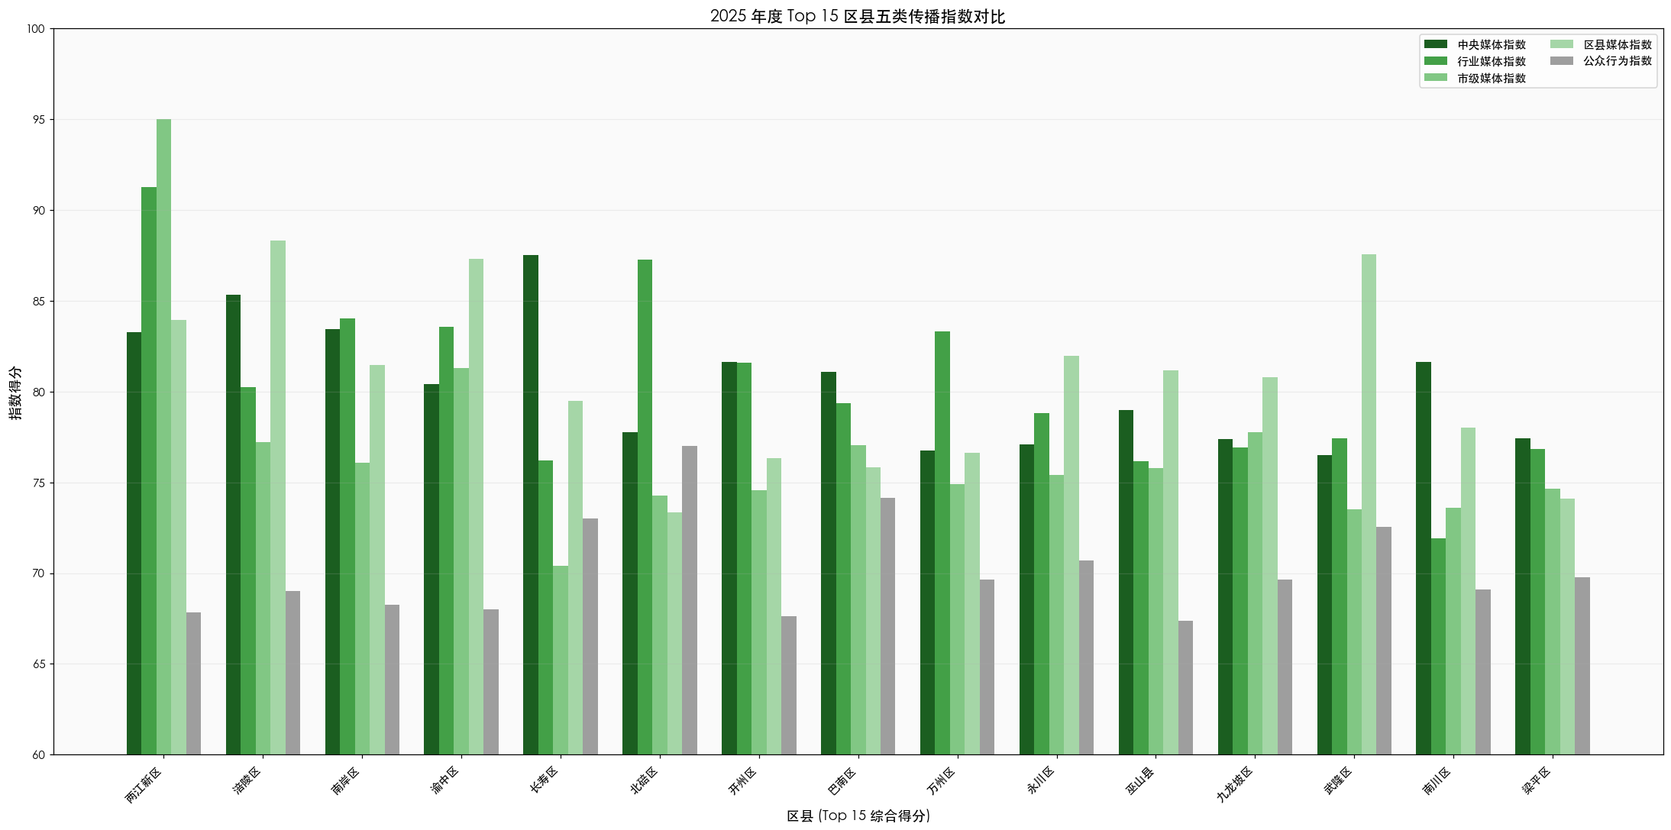
图 3-1 2025 年度 Top 15 区县四类传播指数对比

1.传播规模方面
各个区县在中央、行业、市级、区县媒体、公众活动数量上的得分平均值分别为 74.45、74.27、71.44、77.25、66.69。在中央媒体报道量方面，长寿区和南岸区得分最高，分别为 95.00 和 91.81；在行业媒体报道量方面，两江新区和北碚区得分最高，分别为 95.00 和 87.36；在市级媒体报道量方面，两江新区和涪陵区得分最高，分别为 95.00 和 80.40；在区县媒体报道量方面，城口县和巫溪县得分最高，分别为 95.00 和 94.35；在线下宣传活动数量方面，綦江区和北碚区得分最高，分别为 95.00 和 82.97。
2.传播内容方面
各个区县在中央、行业、市级、区县媒体、公众活动主题丰富度上的得分平均值分别为 76.09、78.23、74.73、83.04、76.49。中央媒体丰富度方面，北碚区和黔江区最高（95.00/93.97）；行业媒体方面，巴南区和两江新区最高（95.00/89.21）；市级媒体方面，两江新区和南岸区最高（95.00/85.27）；区县媒体方面，涪陵区和永川区最高（95.00/94.00）；公众活动主题丰富度方面，巴南区和长寿区最高（95.00/91.63）。
3.传播速度方面
各个区县在中央、行业、市级、区县媒体、公众活动传播速度上的得分平均值分别为 75.28、75.96、74.04、80.43、66.62。中央媒体速度方面，巴南区和涪陵区最高（95.00/94.49）；行业媒体方面，科学城重庆高新区和城口县最高（95.00/92.27）；市级媒体方面，两江新区和九龙坡区最高（95.00/81.86）；区县媒体方面，城口县和江津区最高（95.00/94.77）；公众活动频率方面，綦江区和北碚区最高（95.00/81.03）。
4.总体状况
两江新区以总分 86.01 分位居榜首，显示出其在生态文明传播方面的全面优势。其他区县得分差异较大，但整体呈对称分布。从总体趋势来看，本次按严格 xlsx 范围（中央 4 + 行业 2 + 市级 6 + 区县 82 + 公众 39 区县活动）收敛计算，区县媒体得分整体偏低主要因 41 家政务号 DB 中无对应稿件采集；公众行为引导指数已采用真实线下活动数据，与媒体类指标差异反映了各区县在线下宣传组织和线上传播规模上的不同侧重。

四、重庆市生态文明传播指数排行榜等级差异及解读

（一）高分等级（80 分及以上 5 个）
（1）两江新区：市级媒体、行业媒体、区县媒体、中央媒体表现突出；公众行为偏弱，需重点提升。
（2）涪陵区：区县媒体、中央媒体、行业媒体表现突出；公众行为偏弱，需重点提升。
（3）南岸区：行业媒体、中央媒体、区县媒体表现突出；公众行为偏弱，需重点提升。
（4）渝中区：区县媒体、行业媒体、市级媒体、中央媒体表现突出；公众行为偏弱，需重点提升。
（5）长寿区：中央媒体表现突出；市级媒体偏弱，需重点提升。

（二）中分等级（72-80 分 23 个）
（6）北碚区：行业媒体表现突出；暂无明显短板。
（7）开州区：中央媒体、行业媒体表现突出；公众行为偏弱，需重点提升。
（8）巴南区：中央媒体表现突出；暂无明显短板。
（9）万州区：行业媒体表现突出；公众行为偏弱，需重点提升。
（10）永川区：区县媒体表现突出；公众行为偏弱，需重点提升。
（11）巫山县：区县媒体表现突出；公众行为偏弱，需重点提升。
（12）九龙坡区：区县媒体表现突出；公众行为偏弱，需重点提升。
（13）武隆区：区县媒体表现突出；公众行为偏弱，需重点提升。
（14）南川区：中央媒体表现突出；行业媒体、公众行为偏弱，需重点提升。
（15）梁平区：各维度均较均衡；公众行为偏弱，需重点提升。
（16）黔江区：区县媒体表现突出；市级媒体、公众行为偏弱，需重点提升。
（17）石柱县：区县媒体表现突出；市级媒体、公众行为偏弱，需重点提升。
（18）奉节县：区县媒体表现突出；市级媒体、公众行为偏弱，需重点提升。
（19）云阳县：各维度均较均衡；市级媒体、公众行为偏弱，需重点提升。
（20）江津区：区县媒体表现突出；中央媒体、公众行为偏弱，需重点提升。
（21）城口县：区县媒体、行业媒体表现突出；中央媒体、市级媒体、公众行为偏弱，需重点提升。
（22）秀山县：各维度均较均衡；行业媒体、公众行为、市级媒体、区县媒体偏弱，需重点提升。
（23）彭水县：区县媒体表现突出；市级媒体、行业媒体、公众行为偏弱，需重点提升。
（24）忠县：各维度均较均衡；中央媒体、公众行为偏弱，需重点提升。
（25）巫溪县：区县媒体表现突出；行业媒体、市级媒体、公众行为偏弱，需重点提升。
（26）酉阳县：区县媒体表现突出；市级媒体、公众行为、行业媒体偏弱，需重点提升。
（27）潼南区：各维度均较均衡；公众行为、区县媒体、市级媒体偏弱，需重点提升。
（三）低分等级（72 分以下 11 个）
（28）合川区：各维度均较均衡；行业媒体、市级媒体、中央媒体、公众行为偏弱，需重点提升。
（29）大足区：区县媒体表现突出；中央媒体、行业媒体、市级媒体、公众行为偏弱，需重点提升。
（30）铜梁区：各维度均较均衡；市级媒体、中央媒体、公众行为偏弱，需重点提升。
（31）万盛经开区：区县媒体表现突出；公众行为、市级媒体、中央媒体偏弱，需重点提升。
（32）沙坪坝区：各维度均较均衡；市级媒体、公众行为、中央媒体偏弱，需重点提升。
（33）綦江区：公众行为表现突出；行业媒体、中央媒体、市级媒体偏弱，需重点提升。
（34）大渡口区：各维度均较均衡；公众行为、中央媒体偏弱，需重点提升。
（35）荣昌区：各维度均较均衡；中央媒体、市级媒体、区县媒体、公众行为、行业媒体偏弱，需重点提升。
（36）丰都县：各维度均较均衡；市级媒体、行业媒体、中央媒体、公众行为偏弱，需重点提升。
（37）科学城重庆高新区：各维度均较均衡；市级媒体、中央媒体、区县媒体、公众行为偏弱，需重点提升。
（38）璧山区：各维度均较均衡；行业媒体、市级媒体、公众行为、中央媒体偏弱，需重点提升。
（39）垫江县：各维度均较均衡；中央媒体、公众行为、市级媒体、行业媒体偏弱，需重点提升。

五、相关策略建议
总体来看，各区县在生态文明传播的报道与活动规模、主题丰富度以及传播速度方面，虽然综合水平有高有低，但单项水平突出的账号为数不少，这充分说明重庆市对于生态文明建设的重视以及传播工作取得一定成果。然而，也必须清醒地认识到，尽管整体表现不俗，但仍有部分区县在媒体报道及活动宣传的各个方面存在短板。这些短板不仅限制了这些区县生态文明传播工作的进一步发展，也影响了生态文明建设的整体推进。
在未来，重庆市可在以下几个方面持续发力，助力生态文明传播工作更上一层台阶：
本榜单经过对《论坚持人与自然和谐共生》《习近平生态文明思想学习纲要》《习近平关于社会主义生态文明建设论述摘编》等重要学习材料，中共中央、国务院印发的《关于加快推进生态文明建设的意见》等重要文件，以及 2026 年新颁布的《中华人民共和国生态环境法典》的系统梳理，结合专家推选和打分，归纳得到当前生态文明传播的 16 个核心主题。《生态环境法典》作为我国第二部以 “法典” 命名的法律，系统整合污染防治、生态保护、绿色低碳发展等制度规范，为生态文明宣传提供了根本法治遵循。各区县应 “向中靠拢”，组织学习上述文件及市委、市生态环境局的宣传工作要求，在今后的工作中力求围绕生态文明传播的核心主题展开宣传报道。
2.加大传播力度。对于排名靠后的区县，应加大在各级各类媒体平台上的传播力度，包括“向上管理”联系中央媒体、行业媒体推广本区县典型生态文明传播案例，以及“向下负责”落实本地宣传活动的举办工作，提高媒体报道及活动的传播速度与质量，以吸引更多公众的关注和参与。
3.提升传播速度。当前，部分区县的线上媒体报道尚未实现持续性地发布和更新，且线下宣传活动举办具有“节庆式”特征，各区县宣传工作“向前提速”刻不容缓。未来应制定相关工作要求，鼓励各区县在保证内容质量的情况下，及时、按时、持续、高频地发布相关报道，定期开展生态文明传播系列主题活动，推进生态文明传播工作的常态化和长效化。
4.持续监测与评估。建立持续监测与评估机制，定期对各区县在微信和微博平台上的生态文明传播情况进行评估和反馈，以便及时调整和优化传播策略。

